Управление по вопросам семьи и демографического развития администрации г.о. Новокуйбышевск
Муниципальное Учреждение «Реабилитационный Центр для детей и подростков с ограниченными возможностями «Светлячок»

«ВЛИЯНИЕ ПЛАВАНИЯ

НА РАЗВИТИЕ ДЕТСКОГО

ОРГАНИЗМА.

КОРРЕКЦИЯ ОСАНКИ»

Руководитель физ. воспитания:
Оконечникова О.А.

Новокуйбышевск, 2010
Влияние плавания на развитие детского организма.
Коррекция осанки.

Каждый человек хочет иметь красивую фигуру. Но фигура может быть красивой лишь при наличии правильной осанки.
Правильная осанка нужна не только для красоты, а, в первую очередь, для здоровья. При её нарушении ухудшается функция дыхания, может появиться близорукость, остеохондроз позвоночника и другие заболевания.
Нужно помнить, что легче предотвратить нарушения осанки, чем их исправить. Поэтому необходимо всегда следить за осанкой, постоянно тренировать мышцы спины и живота.
Осанка формируется в процессе роста и развития человека (в основном, когда ребёнок начинает сидеть и ходить), до 19-20 лет. К сожалению, у многих детей имеются нарушения осанки. Чаще всего они бывают вызваны неправильным положением сидя, стоя, лёжа. Считается, что возможность появления боковых искривлений позвоночника особенно велика в возрасте от 11 до 15 лет, когда быстро растёт скелет, а мышечная система отстаёт в своём развитии. Вместе с тем существует и такое мнение, что, если сколиоза нет до 6 лет, значит, его не будет и в более позднем возрасте.
Все формы деформации костно-мышечного аппарата (сколиоз, лордоз, плоская спина, сутуловатость, плоскостопие) чаще всего возникают и развиваются у физически слабых детей с ослабленным состоянием здоровья.
Этому способствует чрезвычайно эластичный позвоночник и слабость быстро утомляющихся мышц, которые легко поддаются любым отрицательным воздействиям внешней среды.
Для коррекции не достаточно заниматься только обычной физкультурой. Так же необходимо заниматься специальными корригирующими упражнениями на занятиях лечебной физической культуры (ЛФК) и в бассейне.
Плавание в большей степени, чем гимнастические упражнения, улучшает работу внутренних органов, развивает сердечно – сосудистую и дыхательную системы. Дополнительным фактором, тренирующим кровообращение, является активная «гимнастика» кровеносных и лимфатических сосудов: их просветы то уменьшаются, то расширяются, стремясь обеспечить организму оптимальный температурный режим. Кроме того, систематические занятия в бассейне нормализуют деятельность нервной системы, снижают возбудимость, улучшают сон.
Помимо оздоровительных задач плавание решает и лечебные. Лечебное значение плавания особенно наглядно прослеживается в восстановлении функций опорно-двигательного аппарата, а так же в комплексном лечении нарушений осанки. Эффект «гидроневесомо-сти», возникающий в воде, освобождает хрящевые межпозвоночные диски от постоянного сдавливания их позвонками. В раскрепощённом состоянии в дисках лучше происходит обмен веществ, питание, восстановительные процессы. Это оказывает оздоровительное и лечебное действие при распространённых сейчас заболеваниях позвоночника, позволяет исправлять дефекты осанки.
В детском возрасте улучшение обмена веществ в дисках способствует более интенсивному росту, пропорциональному и гармоничному развитию мышц всего тела. У детей с нарушением опорно-двигательного аппарата наблюдается повышенный тонус мышц, ограниченность подвижности в суставах, снижена сопротивляемость организма к различным заболеваниям. Основному диагнозу почти всегда сопутствуют такие заболевания как плоскостопие и различные нарушения осанки. При плавании происходит естественная разгрузка позвоночника, исчезает ассиметричная работа межпозвонковых мышц, восстанавливаются условия для нормального роста тел позвонков. Самовытяжение позвоночника во время скольжения дополняет нагрузку зон роста. Одновременно укрепляются мышцы позвоночника, всего скелета, совершенствуется координация движений, воспитывается чувство правильной осанки. Специально подобранными упражнениями в воде можно хорошо укрепить и отдельные группы мышц.

Показания и противопоказания
к лечебному плаванию.

Плавание рекомендуется всем детям, независимо от тяжести заболевания. Плавание противопоказано детям, имеющим отвод педиатра, дерматолога, лор-врача, психоневролога (эпилепсия, пиелонефрит, грибковые и инфекционные заболевания, конъюктевит и др.).

Задачи лечебного плавания:

1. разгрузка позвоночника (создание благоприятных физиологических условий для нормального роста тел позвонков и восстановления правильного положения тела);
2. возможное исправление деформации;
3. воспитание правильной осанки;
4. улучшение координации движений;
5. увеличение или уменьшение тонуса мышц;
6. коррекция плоскостопия;
7. постановка правильного дыхания;
8. улучшение функции сердечно-сосудистой и дыхательной систем;
9. закаливание;
10. приобретение навыков плавания, обучение различным стилям плавания;
11. развитие волевых качеств;
12. эмоциональная разрядка детей, профилактика психологической перегрузки.

При проведении занятий плаванием с детьми, имеющими нарушения осанки, необходимо учитывать следующее:
а) подбирать плавательные упражнения и стиль плавания – индивидуально;
б) обращать особое внимание на постановку правильного дыхания;
в) при подборе исходного положения и индивидуальных корригирующих упражнений учитывать тип нарушения осанки, состояние мышечной системы, уровень физической подготовленности, наличие сопутствующих заболеваний, которые не являются противопоказанием к плаванию;
г) добиваться увеличения паузы скольжения с самовытяжением позвоночника.
Исходя из этих требований, основным стилем плавания для лечения нарушений осанки у детей является «брасс» на груди с удлинённой паузой скольжения, во время которой позвоночник максимально вытягивается, а мышцы туловища статически напряжены. При плавании стилями «кроль», «дельфин» во время гребковых движений рук возникают вращательные движения в позвоночнике и движения в поясничном отделе, увеличивающие скручивающий момент позвоночника. Поэтому в чистом виде эти способы не могут применяться в лечебном плавании детей со сколиозом. Однако «кроль» - наиболее физиологически приближен к ходьбе, и с него следует начинать обучение плаванию. При плоскостопии полезно использовать движения ногами стилем «кроль» (для усиления воздействия на мышцы стоп – плавание в ластах).
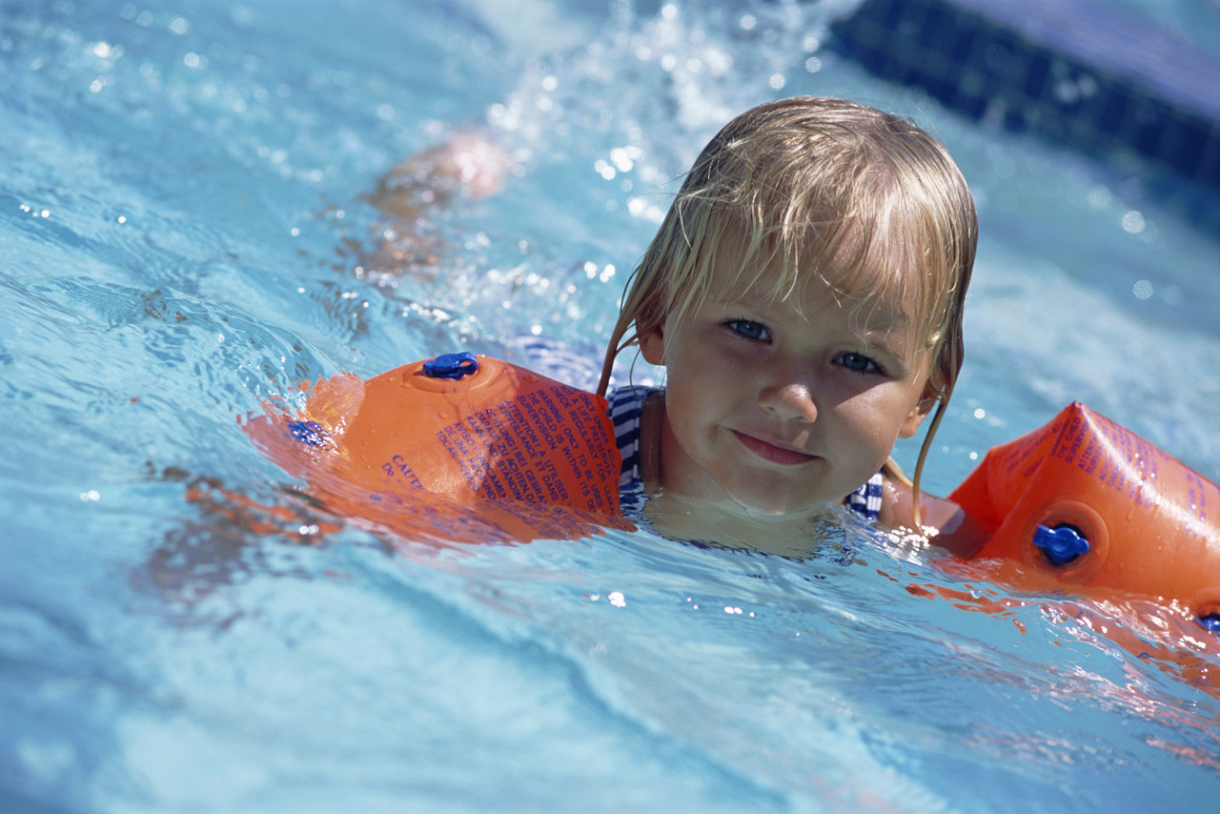Прежде, чем начать изучать технику плавания, необходимо овладеть упражнениями для освоения с водой: упражнения на погружение, всплывание, лежание, скольжение. Эти упражнения выполняются на начальном этапе обучения. На следующих этапах обучения следует включать упражнения на скольжение (как с досками, так и без них) и постановку дыхания – обязательно!!!
Для успешного обучения технике плавания существует следующая последовательность:
1) техника дыхания;
2) техника движения ног – с задержкой дыхания, с произвольным дыханием, с выдохом в воду;
3) согласованная работа ног с дыханием;
4) техника движений руками с произвольным дыханием;
5) согласованная работа рук с дыханием;
6) согласованная работа ног и рук с задержкой дыхания;
7) согласованная работа ног, рук и дыхания.

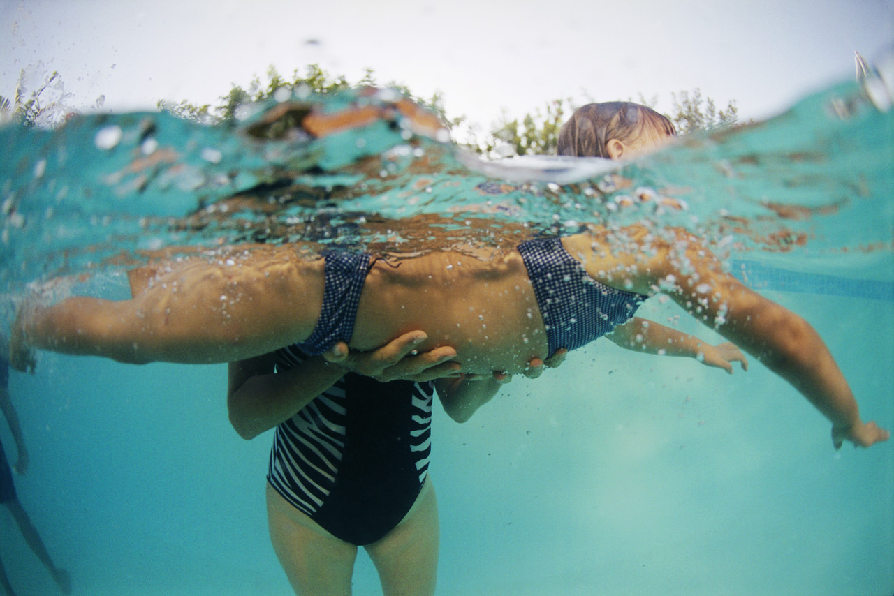При подборе упражнений необходимо учитывать форму спины. Все упражнения необходимо разучивать с детьми индивидуально, по мере освоения техники плавания «брасс» на груди и на спине, элементам техники «кроль» и «дельфин». После 1-4 корригирующих упражнений, в зависимости от подготовленности ребёнка, необходимо выполнить дыхательные упражнения, которые способствуют снижению физической нагрузки.
Порядок упражнений на занятиях лечебного плавания:
1. построение, упражнения на суше;
2. подготовительные упражнения (в воде);
3. упражнения на дыхание;
4. корригирующие упражнения целенаправленного воздействия;
5. подводящие упражнения (стиль – «кроль», «брасс»);
6. упражнения на развитие силы мышц (скоростное плавание, плавание с ластами, плавание с пластинами на руках);
7. свободное плавание, игры.
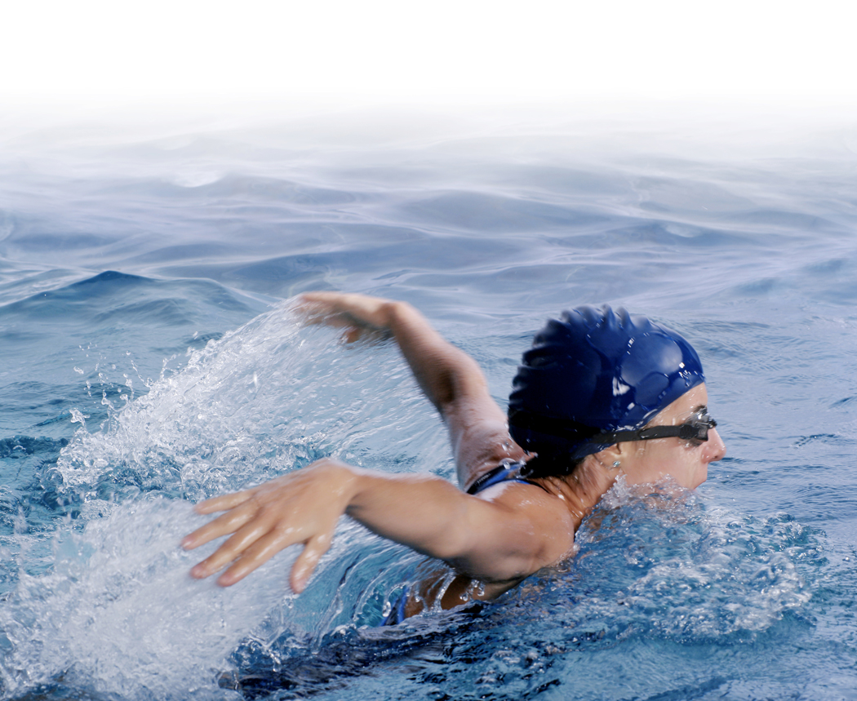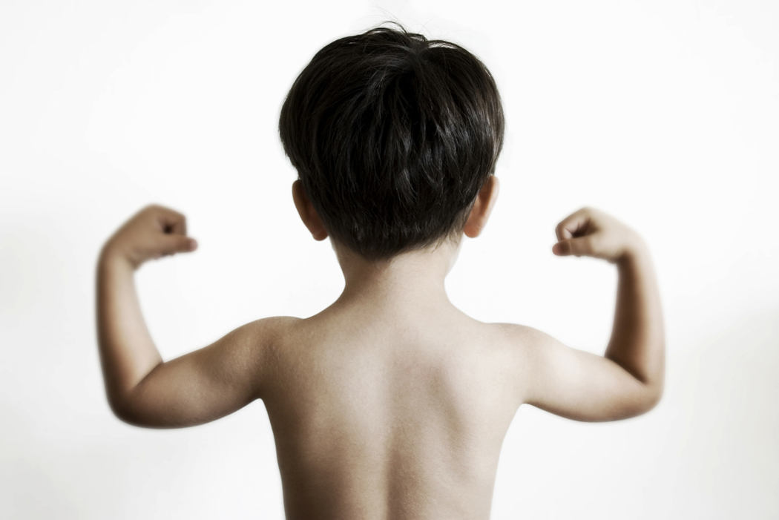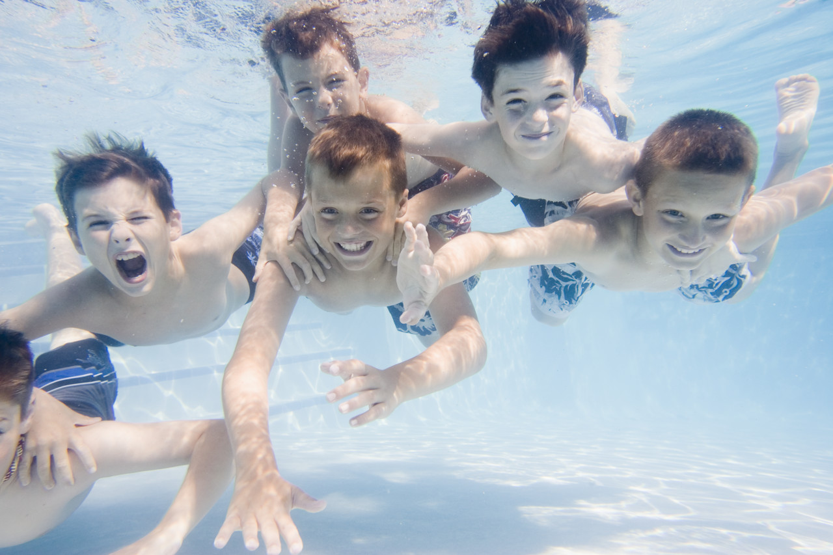
Чем раньше выявлены дефекты осанки, и чем раньше началась их коррекция, тем большего эффекта можно добиться!!!
Воспитание правильной осанки у ребёнка в первую очередь зависит от рационального режима: правильного чередования труда, отдыха, сна, разумного распорядка дня, полноценного питания, использования физических упражнений и средств закаливания.
Помощь ребёнку должны оказывать не только врачи, но инструктора, учителя физической культуры, воспитатели, а в первую очередь РОДИТЕЛИ!

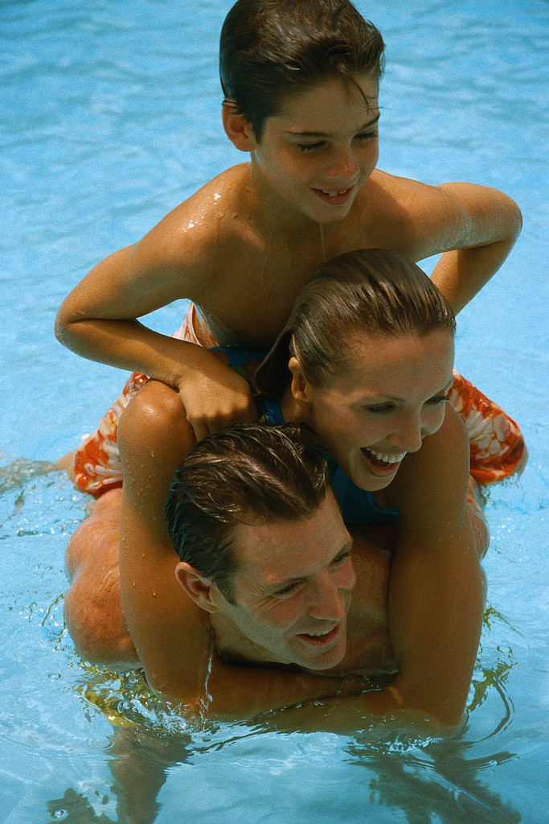

Список используемой литературы:

1. Бородич Л.А., Назарова Р.Д.: «Занятия плаванием при сколиозе у детей и подростков». М., 1988.
2. Булгакова Н.Ж., Морозов С.Н., Морозова Т.С., Попов О.И.: «Оздоровительное лечебное и адаптивное плавание» учебное пособие. М., 2005.
3. Кардамонова Н.Н., «Плавание: лечение и спорт». Ростов–на–Дону, 2001.
4. Мосунов Д.Ф., Сазыкин В.Г.: «Преодоление критических ситуаций при обучении плаванию ребёнка – инвалида». М., 2002.
5. Осокина Т.И.: «Как научить детей плавать». М., 1985.

